S号：67.040
中国标准文献分类号：X10 LCX

团 体 标 准
T/LCX 002—2026
━━━━━━━━━━━━━━━━━━━━━━━━━
泸菜分类与术语
Classification and Terminology of Lu Cuisine
（发布版）

2026-09-18 发布 2026-11-18实施
━━━━━━━━━━━━━━━━━━━━━━━━━
泸州市餐饮行业协会 发布
目 次
前言……………………………………………………………… 3
引言……………………………………………………………… 4
1 范围…………………………………………………………… 5
2 规范性引用文件……………………………………………… 5
3 术语和定义…………………………………………………… 6
4 分类与命名规则……………………………………………… 8
4.1 分类体系…………………………………………………… 8
4.2 分类判定规则……………………………………………… 9
4.3 命名规则……………………………………………………10
4.4 编码规则……………………………………………………10
附录 A（资料性）泸菜分类体系图示…………………………11
附录 B（资料性）核心术语与代表菜品对照表………………11
附录 C（资料性）泸州本地特色食材名录……………………12
附录 D（资料性）“酒入肴”三段法操作指引………………12

前言
本文件按照 GB/T 1.1—2020《标准化工作导则 第 1部分：标准化文件的结构和起草规则》的规定起草。
本文件的某些内容可能涉及专利，本文件的发布机构不承担识别专利的责任。
本文件由泸州市餐饮行业协会提出、归口。
本文件适用于泸州市行政区域内泸菜的研发、教学、生产、经营、品牌建设、文化传播、质量监管及相关标准化活动。
本文件起草单位：泸州市餐饮行业协会、泸州市市场检验检测中心、泸州职业技术学院、泸州市职业技术学校、重庆商务职业学院、四川省桑治均劳模和工匠人才创新工作室、泸州市桑治均（中式烹调）技能大师工作室、万俊（中式烹调）技能大师工作室、合江县王郑（中式烹调）技能大师工作室、泸州市泸菜阿林晓馆餐饮有限公司。
本文件主要起草人：王晓林、代应林、桑治均、谭静、万俊、石自彬、李智刚、王郑、曾正成、汪太明、李祥、梁万彬。
本标准首次发布。

引言
为贯彻落实国家关于推动中华优秀传统文化创造性转化、创新性发展的战略部署，以及《四川省川菜促进发展条例》，构建具有鲜明地域特色、系统理论支撑和广泛传播能力的地方菜系标准体系，特制定本文件。
《泸菜分类与术语》是泸菜标准化体系的基础性“元标准”，旨在解决当前泸菜在传承、教学、产业推广中存在的术语混乱、分类模糊、命名不一、传播乏力等根本性问题。
本文件以“地理—风味—技法”三维模型为核心框架，界定了泸菜的基本概念、流派划分、风味类型、核心技术与本土食材，确立了统一的命名体系与分类逻辑，为后续菜品编码、品牌认证、质量监管、职业教育、文旅展示及数字化平台建设提供基础语言支撑。
本文件是在广泛调研、深入研讨、多轮论证的基础上形成的成果，凝聚了行业协会、科研机构、职业院校、非遗传承人及一线厨师的集体智慧。
编制过程中，严格对标《T/LCX 001—2026〈泸菜菜品技术标准〉》，并充分吸纳专家技术审查意见，尤其针对前言冗余、术语层级不清、应用落地难等问题进行了实质性修订。此次修订提升了文本的专业性与规范性，增强了其文化厚度与实践指导价值，标志着泸菜从经验传承走向科学建构的重要一步。

1 范围
本文件界定了泸菜的基本分类原则、核心术语的定义及本地风味原料的选材要求，建立了统一的命名体系与“地理—风味—技法”三维分类逻辑。
本文件适用于泸州市行政区域内泸菜的研发、教学、生产、经营、品牌建设、文化传播、质量监管及相关标准化活动，为泸菜的系统化传承、产业化发展和国际化传播提供基础支撑。
本文件特别适用于以下场景：
—— 菜单设计与菜品命名规范化；
—— 烹饪职业教育课程体系建设；
—— 餐饮企业质量管理与品牌认证；
—— 地方文旅项目中的美食展示与解说；
—— 数字平台（如外卖、AI点菜系统）的标签化管理；
—— “泸菜出海”工程中的中英文对照术语体系建设。
2 规范性引用文件
下列文件中的内容通过文中的规范性引用而构成本文件必不可少的条款。其中，注日期的引用文件，仅该日期对应的版本适用于本文件；不注日期的引用文件，其最新版本（包括所有的修改单）适用于本文件。
GB/T 1.1—2020 标准化工作导则 第 1部分：标准化文件的结构和起草规则
T/LCX 001—2026 泸菜菜品技术标准
3 术语和定义
下列术语和定义适用于本文件。
3.1 泸菜 Lu Cuisine
以泸州为中心的川南地方菜系。
注 1：泸菜是四川独具特色的区域性菜系，是川菜的重要组成
部分此部分。其技艺在长期发展中不断融合与创新，深受川菜体系影响，并依托泸州“两江交汇”与“中国酒城”的独特地理与文化环境，孕育出“大河帮”与“小河味”并存的独特风貌。
注 2：泸菜以“麻、辣、鲜、香、嫩、脆、醇、爽”为核心特色，融合江河之灵秀与山野之质朴，体现了泸州人民的生活智慧与民俗风情，并吸收苗族、彝族等少数民族饮食文化元素，展现出开放包容的文化特质。
3.2 大河帮小河味 Dahebang-Xiaohewei
泸菜的两大主体流派总称，体现“一江两脉、城乡共荣”的地
域饮食格局。
注：历史上，“大河帮”泛指长江沿线的官商宴席菜系，“小
河味”源自沱江、赤水河等支流流域的民间乡土菜肴。二者同根共
生，各具特色，共同构成泸菜多元一体的文化生态。
3.3 大河帮 Dahebang
指长江干流沿岸区域的泸菜流派，涵盖泸县、江阳区、龙马潭
区、纳溪区及合江县沿江地带。
注：依托长江黄金水道的商贸流通优势，吸纳南北烹饪技艺，
发展为城市正统宴席菜系。调味讲究复合醇厚，恪守“清鲜醇厚、
咸甜浓香”的原则；擅长红烧、黄焖、干烧等技法烹制江河鱼鲜辣
味含蓄内敛，味型层次丰富，突出“亮油不见汁”的技术美学。
3.4 小河味 Xiaohewei
指沱江、永宁河、赤水河等支流流域的泸菜流派，覆盖全市广
大乡镇与山区。
注：深受盐运商道、茶马古道影响，并融合苗族、彝族等少数
民族饮食文化，形成以民间坝坝宴、田席为主的乡土菜系。倚重本
地泡菜、木姜子、苦藠等地道食材，突出酸辣鲜香；烹饪手法以急
火短炒、干煸、清炖见长，强调锅气与本味，乡土气息浓郁。
3.5 十全风味 Shiquan Fengwei
也称“泸味”，指大众家常风味、市肆酒楼风味、殿堂宴席风
味、江河鱼鲜风味、乡村田席风味、酒糟窖香风味、江滩火锅风味、川南小吃风味、凉卤烧烤风味、川南民族风味等十大风味类型的总称，全面概括泸菜的风味多样性与文化包容性。
注：详见附录 A 分类体系图示。
3.6 泸菜味型 Lu Cuisine Flavor Profile
以泸州特色调味料为主要风味来源，具有“清鲜醇厚、馥郁香
浓、咸甜适中、酸辣适口、煳辣麻爽、辛香有度”特点的复合型菜品味型体系。
注：典型代表包括泸州煳辣糟香味、烧椒味、木姜味、泡椒味、酸辣味、酒香味、椒麻味。所有味型均应体现地方原料与传统工艺的深度融合。
3.7 “酒入肴”三段法 Three-Stage Method of Adding Liquor into Dishes
将白酒分三个阶段加入烹饪过程，发挥去腥增香、融味促溶、提韵定格作用的复合调味技术。
注 1：该技术非独立成型技法，必须嵌入烧、炖、㸆、蒸、烤、堂烹等慢火成菜工艺中使用。
注 2：详细操作指引见附录 D。
3.8 泸菜核心技法 Core Cooking Techniques of Lu Cuisine
在泸菜烹饪过程中，为形成“大河帮”与“小河味”风味特征
而采用的一系列具有泸州地方辨识度的烹调方法。
注：详细分类与说明见附录 B。
3.9 风味原料 Flavoring Ingredients
在泸菜烹饪中对形成地方特色风味起到关键作用的本地化食材，
是泸菜“本土性”与“真实性”的物质基础。
注：推荐使用“传统”“地道”“代表性”等描述性词汇。
4 分类与命名规则
4.1 分类体系
本文件采用“地理—风味—技法”三维模型对泸菜进行分类。
地理维度：一级类目，分为“大河帮”与“小河味”。
风味维度：二级类目，采用“十全风味”体系。
技法维度：三级类目，涵盖“家烧”、“干烧”、“软烧”、“小煎小炒”、“生爆”等核心技法。
4.2 分类判定规则
当一道菜品符合多个分类维度时，应遵循以下优先级进行判定：
地理优先：首先根据其起源地或主要流行区域，判定为“大河帮”或“小河味”。
风味次之：在同一地理流派下，根据其最突出的风味特征，归入相应的“十全风味”类别。
技法补充：最后，根据其主要烹饪技法，进一步细化分类。
对于暂时无法明确归类的菜品，可归入“其他”类别。
4.3 命名规则
泸菜菜品的命名应遵循以下原则：
结构：宜采用“地域/流派+技法+主料”的结构，如“合江小煎鸡”、“泸州干烧水密子”。
准确性：名称应准确反映菜品的主要原料和核心技法。
禁止用语：禁止使用“秘制”、“香辣”、“富贵”等空洞、夸大的词汇。
4.4 编码规则
为便于数字化管理，建议采用如下编码结构：
[地理代码][风味代码][技法代码][流水号]
地理代码：DHB（大河帮）、XHW（小河味）。
风味代码：JHF（江河鱼鲜风味）、SSJL（市肆酒楼风味）等。
技法代码：GXSC（干烧）、SJXC（小煎小炒）等。
流水号：两位数字，用于区分同类菜品。
兼容性：本编码规则的设计应与T/LCX 001—2026、T/LCX 003—2026等标准的编码体系相兼容。
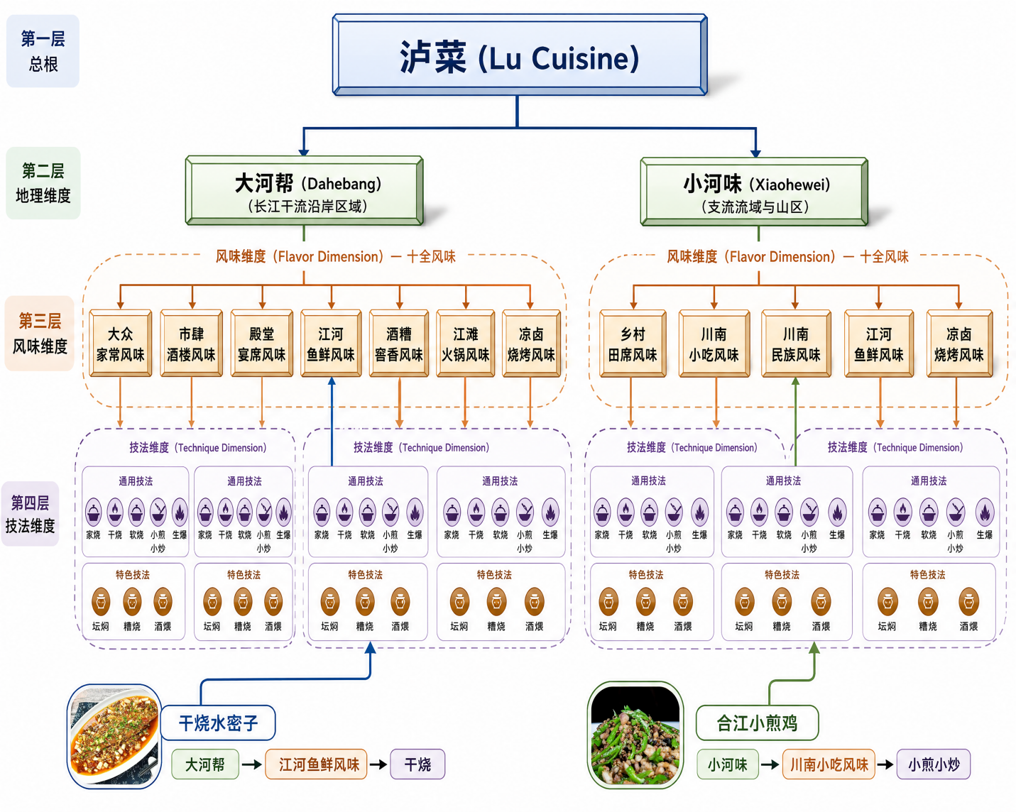
附录 A（资料性）泸菜分类体系图示
附录 B（资料性）核心术语与代表菜品对照表

术语 | 定义简述 | 代表菜品
大河帮 | 长江沿岸宴席菜系，讲究醇厚复合，擅烹江鲜 | 干烧水密子、黄焖江团、豆瓣烧鱼、清蒸江团
小河味 | 支流山地民间菜系，突出酸辣鲜香，乡土气息浓 | 泸县九大碗、古蔺麻辣鸡、江门荤豆花、泸州仔姜爆鸭
家烧 | 中小火慢煸泡椒、豆瓣，加汤烧制，咸鲜微辣 | 古蔺红汤羊肉、豆瓣坨鱼
干烧 | 小火慢㸆，自然收汁，亮油不见汤 | 江阳干㸆鸭子、泸州干烧水密子
软烧 | 中小火慢烧，汤汁宽厚，保持鱼肉嫩滑 | 软烧黄辣丁、软烧子鲢
小煎小炒 | 中小火煸香调料后快炒主料，锅气足 | 合江小煎鸡、子姜牛肉丝
生爆 | 旺火高油温急速翻炒，断生  即起 | 火爆肥肠、火爆腰花
泸州煳辣糟香味菜肴 | 干辣椒轻微焦化，融合糯米酒糟香，甜醇平衡 | 干烧水密子、煳辣糟香鸡
木姜味 | 使用木姜籽或木姜油，辛辣清凉，回甘麻爽 | 木姜子烧鸡、木姜鱼
泸州泡椒味 | 以泡椒泡姜为主，辣中带酸，发酵风味突出 | 泡椒黄辣丁、泡椒兔
酒糟窖香  风味 | 融合泸州白酒或米酒糟，形成独特酒香 | 窖香火龙鱼、酒糟醉鸡、附骨鸡
附录 C（资料性）泸州本地特色食名录
类别 | 名称 | 学名 | 特征描述 | 推荐用途
鱼鲜 | 水密子 | Coreius guichenoti (圆口铜鱼) | 肉质细嫩有刺，味清鲜 | 干烧、软烧
鱼鲜 | 江团 | Leiocassis longirostris (长吻鮠) | 脂肪丰腴，汤白味浓 | 清蒸、红烧
鱼鲜 | 岩原鲤 | Procypris rabaudi | 栖于石缝，肉质坚实，带清香 | 红烧、炖汤
禽畜 | 古蔺丫杈猪 | Sus scrofa domesticus (盆周山地猪) | 乌蒙山区放牧型地方良种，蹄似“丫杈”，肉质紧实、肌间脂肪丰富 | 火锅、回锅肉、腌制腊肉
禽畜 | 泸县子鸭 | Anas platyrhynchos domesticus (Luxian strain) | 泸县稻田渠系放养，体型匀称，子鸭（40-60日龄）肉质细嫩多汁，皮下脂肪薄 | 仔姜爆鸭、魔芋烧鸭
附录 D（资料性）“酒入肴”三段法操作指引
第一段：去腥增香
时机：初加热时（如码味、焯水前）
操作：加入少量白酒（通常为 50ml以内）对鱼鲜、内脏类食材进行码味或冲洗。
原理：白酒去腥增香的机理是“萃取挥发”和“化学反应”共同作用的结果。乙醇能溶解食材中的腥味物质（如三甲胺），并随加热一同挥发，将其带离食物；同时，乙醇自身的酯类芳香物质也能在嗅觉上掩盖腥味。
推荐酒种：泸州老窖头曲或二曲，酒精度 52%vol左右。
第二段：融味促溶
时机：烹饪中途（如炒香底料后、加汤前）
操作：加入适量酒液（约 30～80 ml），搅拌均匀。
原理：促进脂溶性风味物质（如豆瓣、泡椒中的芳香成分）释放，提升香气融合度。
推荐酒种：泸州老窖特曲或年份酒，酒精度 38%–52%vol。
第三段：提韵定格
时机：出锅前 1分钟或出锅后立即淋入
操作：淋入优质原浆酒（5—15ml）。
原理：瞬间激发复合酯香，形成“馥郁留香、回味悠长”的感官体验。
推荐酒种：泸州老窖原浆酒或定制低度酒。亦可在堂烹环节加入 60%vol以上的高度白酒，点燃增添观感，烘托气氛。
————————————

